

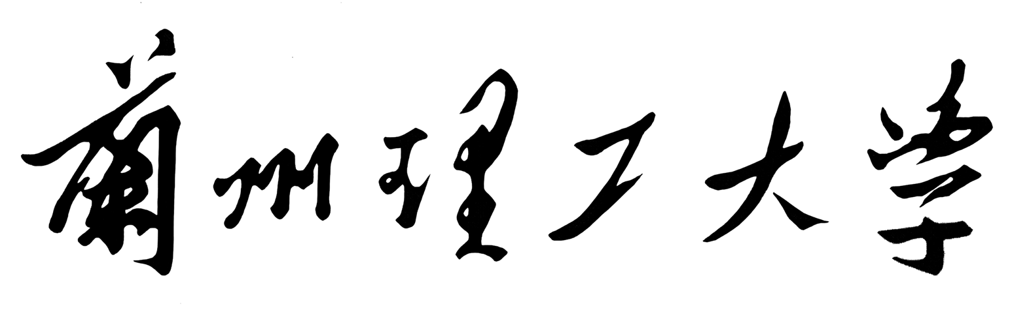

LANZHOU UNIVERSITY OF TECHNOLOGY

结课作业

题 目 UML课程设计-网上购物系统

学生姓名 刘 阳

学 号 1817700453

专业班级 软件4班

学 院 软件学院

目 录

一、系统概述 1

1.1摘要： 1

1.2 UML简介： 1

1.3 网上购物网站可行性分析： 1

二、需求分析 2

2.1功能性需求： 2

2.2系统模块： 2

2.3用例图： 2

2.3.1顾客用例图 2

2.3.2库存管理员用例图 3

三、网上购物网站用例图 5

3.1商品状态的流程建模： 5

3.2顾客在线购物的流程建模： 6

四、系统类图 6

五、后台人员管理系统 7

# 一、系统概述

## 1.1摘要：

随着时代的进步和发展，网上购物的趋势越来越明显的走进了人们生活中，电子商务是在互联网开放的环境下，基于浏览器和服务器应用方式，通过信息网络以电子数据信息流通的方式在商业和贸易领域中进行并完成的各种商务活动，交易活动的相关综合服务活动，在生活节奏越来越快的今天，人们需要有更多的休息时间，而网上购物正是给人们带来一种轻松，让每个人享受购物的快乐和冲浪的乐趣。

## 1.2 UML简介：

UML即统一模型语言的缩写，它是运用统一的、标准化了的标记和定义来实现面向对象的软件分析和设计的一种方法。他综合了Rambaugh所提出的“对象模型技术”，Booch和Jacobson提出的“面向对象软件工程”等设计分析方法，并由Object Management Group于1997年底标准化了的一种新的面向对象的软件设计方法。它主要由不同定义的图表和关系构成，适用于软件分析、设计的各个方面，同时也对商务过程的管理和分析提供帮助 。全球经济正步入信息经济时代，信息技术和网络技术的高速发展和广泛应用，正逐渐影响和改变着人们的生活节奏和生活方式，随着因特网的迅速发展和各种现代通讯手段的不断创新，以现代信息技术为依托的商务模式已经形成一种必然趋势，走进人们的生活，逐渐影响和改变着传统的生产经营模式和购销模式，整个社会也将因电子商务在全球的迅猛发展而发生深刻变化。

## 1.3 网上购物网站可行性分析：

管理可行性：把企业业务延伸到Internet上，建立电子商务网站，对于运营企业来说，是企业对外展示信息，从事商务活动的窗口和界面。

技术可行性：根据系统目标需求分析的结果来看，不需要通过购买专业软件，仅采用eclipse为开发工具，从而保证系统功能的实现。

# **二、需求分析**

2.1功能性需求：

只允许系统规定的购物系统管理员来添加和修改商品信息，系统管理员可以查看该系统的所有注册用户信息，可以修改某一个注册用户的基本信息，也可以删除某个用户，购物系统管理员可以查看该系统的所有订单，可以删除订单，也可以修改订单的付款、发货状态。

任何一个网络用户都可以注册称为该系统的固定用户，注册时需要填写基本注册信息，还可以修改个人的基本信息

用户可以可以将看中的商品放入购物车内，等确定购买时，再下订单，并且在用户购买商品后可以进行留言提意见。

购买商品后的用户可以登陆系统查看自己的订单的付款状态和发货状态。

2.2系统模块：

(1)注册登陆子系统：实现用户的注册登陆，注册时用户需要输入基本的个人信息。

（2）在线购物管理子系统：实现注册用户的在线购买商品，包括商品列表，商品信息的查看和添加购物等功能。

（3）购物车管理子系统：实现用户对自己的购物车管理，包括商品列表、购买商品的修改、删除、提交购物车和清空购物车功能

（4）订单管理子系统：实现对订单的管理，包括订单列表、列表查看、订单修改、订单删除等功能。

（5）留言管理子系统：实现用户的留言功能，对用户的留言进行管理。

2.3用例图：

### 2.3.1顾客用例图

1.管理个人信息：顾客可以进行注册、登录系统和修改自己的信息。

2.浏览商品信息：顾客可以利用系统对商品信息进行查看

3.在线购物：顾客可以将自己看中的商品添加到购物车中或者取消购物车中已有的商品，以及清空购物车。

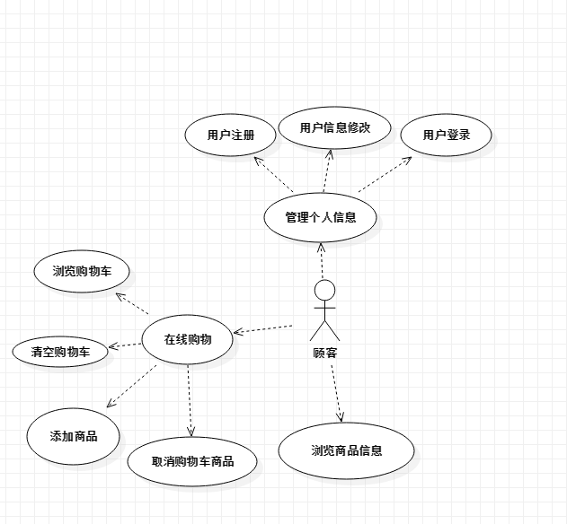

### **2.3.2库存管理员用例图**

1．商品入库：当商品到货时，库存管理员检查商品是否合格并将合格的商品进行入库操作

2.商品出库：当商品被卖出时，商品进行出库操作

3.管理设置：库存管理员负责供应商品信息，商品基本信息

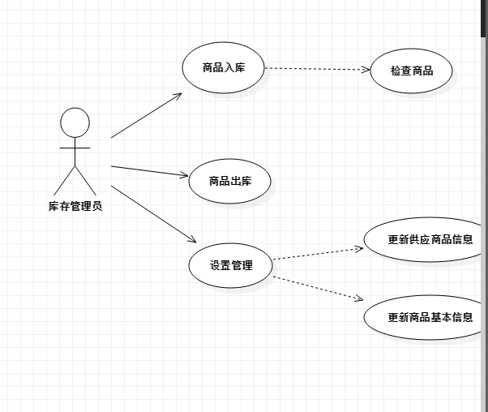

# 三、网上购物网站用例图

## 3.1商品状态的流程建模：

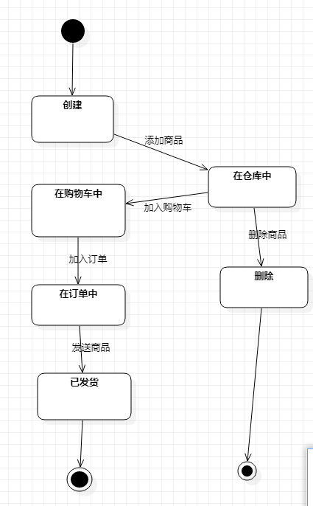

## 3.2顾客在线购物的流程建模：

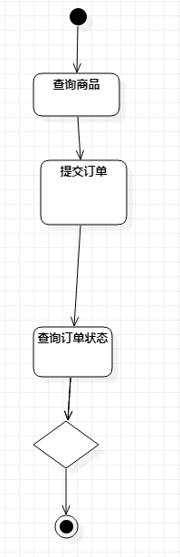

# 四、系统类图

根据五个类的的对象：顾客、商品、订单类、购物车、留言单创建完整的系统类图：

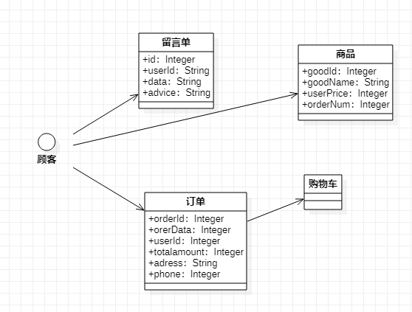

# 五、后台人员管理系统

